**Traditionelles walisisches Rezept für Bara Brith**

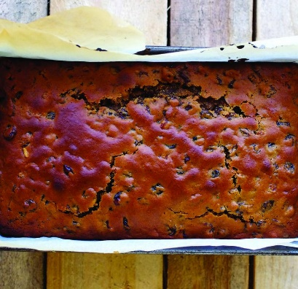Bara Brith ist ein reichhaltiges Früchtebrot, das mit Tee zubereitet wird und bestrichen mit Butter einfach köstlich schmeckt. Hier finden Sie unser Rezept für dieses traditionelle walisische Brot.

Dies ist nicht das traditionelle Rezept für Bara Brith, was übersetzt „gespicktes Brot“ bedeutet, denn im Originalrezept wird es mit Hefe gebacken. Unsere Version, die weit verbreitet ist, ergibt jedoch ein wunderbar saftiges Brot, da die getrockneten Früchte über Nacht in Tee eingeweicht werden. Am besten lagert man es vor dem Verzehr ein paar Tage, damit sich die Aromen entfalten können.

**Ergibt** 8-10 Scheiben | **Vorbereitungszeit**: 15 Minuten | **Backzeit**: 1 Stunde

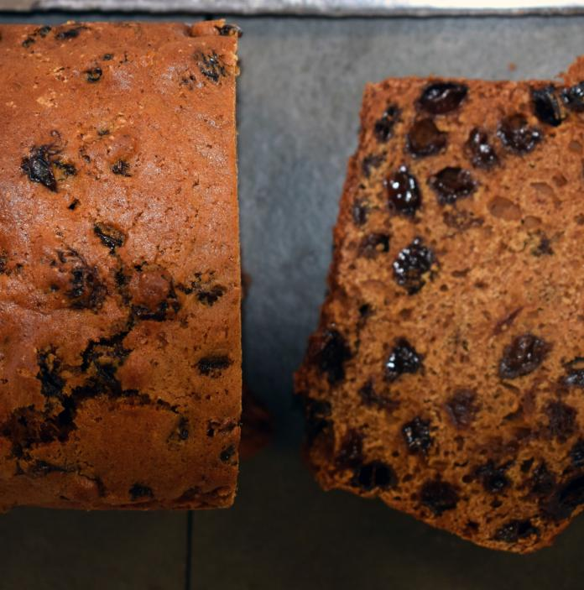**Zutaten**

* 400 g gemischtes Dörrobst (z.B. Sultaninen, Rosinen, Korinthen)
* 300 g starker kalter Tee
* 250 g mit Backpulver versetztes Mehl
* 1 TL Lebkuchengewürz
* 100 g brauner Vollrohrzucker
* 1 mittelgroßes Ei aus Freilandhaltung, gerührt
* Honig zum Glasieren

**Zubereitung**

**01** Das gemischte Dörrobst in eine Schüssel geben und den Tee darüber gießen, dann den Zucker dazu geben und gut umrühren, bis er sich aufgelöst hat. Über Nacht aufweichen lassen (mindestens 6 Stunden).

**02** Am nächsten Tag das Mehl und die Gewürze einsieben (der Tee muss nicht abgegossen werden) und das Ei einrühren. Gut vermischen.

**03** Den Ofen auf 180°C vorheizen. Eine Kastenform mit Backpapier auslegen und die Mischung hineingeben.

**04** Etwa 1 Stunde lang backen, bis der Laib goldbraun und beim Berühren in der Mitte fest ist. Auf einem Rost abkühlen lassen und vor dem Verzehr 2 Tage ziehen lassen. In Scheiben schneiden, mit Butter bestreichen und genießen.

**05** Diese Mischung kann auf 2 Laibe verdoppelt werden und ist bis zu 7 Tage haltbar.

**06** Erwärmen Sie etwas Honig und träufeln Sie ihn auf das Brot, um eine Glasur zu erzeugen.